МІНІСТЕРСТВО АГРАРНОЇ ПОЛІТИКИ ТА ПРОДОВОЛЬСТВА УКРАЇНИ
СУМСЬКИЙ НАЦІОНАЛЬНИЙ АГРАРНИЙ УНІВЕРСИТЕТ

ОСНОВИ ТА ФУНДАМЕНТИ

Частина 2
Фундаменти в особливих ґрунтових умовах

Методичні вказівки до виконання самостійної роботи

СУМИ 2012
МІНІСТЕРСТВО АГРАРНОЇ ПОЛІТИКИ ТА ПРОДОВОЛЬСТВА УКРАЇНИ
СУМСЬКИЙ НАЦІОНАЛЬНИЙ АГРАРНИЙ УНІВЕРСИТЕТ
Кафедра будівельних конструкцій

ОСНОВИ ТА ФУНДАМЕНТИ
Частина 2
Фундаменти в особливих ґрунтових умовах

Методичні вказівки до виконання самостійної роботи

для студентів 4 курсу денної та заочної форм навчання
спеціальності 6.060101 «Промислове та цивільне будівництво»

СУМИ 2012
УДК 624.131.1(075.8)

Укладачі: Мукосєєв В.М., к.т.н., доцент кафедри будівельних конструкцій,
Мукосєєв М.В., асистент кафедри будівельних конструкцій.

Основи та фундаменти: методичні вказівки до виконання самостійної роботи. Частина 2. Фундаменти в особливих ґрунтових умовах для студентів 4 курсу денної та заочної форми навчання спеціальності 6.060101 «Промислове та цивільне будівництво» / Суми, 2012 рік, 60 с., іл.10., табл.12 - Бібліогр.18.

Методичні вказівки призначено для виконання самостійної роботи студентами денної та заочної форми навчання по спеціальності 6.060101 «Промислове та цивільне будівництво». Спрямовано на розвиток у студентів практичних навичок з розрахунку основ і фундаментів в особливих ґрунтових умовах.
Рецензенти:
Циганенко Л.А. к.т.н., доцент кафедри будівельних конструкцій СНАУ.
Душин В.В. к.т.н., доцент кафедри будівельних конструкцій СНАУ

Рекомендовано до видання вченою радою ННІТІ Сумського національного аграрного університету. Протокол № від «21» ___травня____2012 року.

© Сумський національний аграрний університет, 2012

ВСТУП

Дисципліна «Основи та фундаменти» як галузь інженерної діяльності, є найбільш складною, бо потребує від спеціалістів суми знань із інженерної геодезії, інженерної геології, конструкцій будівель та споруд, будівельної механіки, опору матеріалів і механіки ґрунтів
Метою вивчення дисципліни є підготовка майбутнього інженера в галузі будівництва, проектування та експлуатації будівель та споруд в різноманітних інженерно-геологічних умовах України. Курс формує інженерні навички основ проектування найбільш поширених конструкцій фундаментів будинків та споруд, що є складовою частиною підготовки спеціалістів та бакалаврів по спеціальності 6,060101 та 7.060101 - «Промислове та цивільне будівництво».
Дисципліна «Основи та фундаменти» включаючи в себе дані з різних галузей будівельної науки головним чином базується на висновках механіки ґрунтів, будучи прикладною частиною загальної науки «Геотехніка» і «Фундаментобудування».
Основи та фундаменти – це несуча система, що сприймає усі навантаження і впливи, яки діють на надземні і підземні частини будівельних об’єктів і при забезпеченні власних умов ІІ та І групі граничних станів забезпечує виконання цих умов для будівельних об’єктів в цілому.
Проектування основ та фундаментів включає в себе:
- аналіз інженерно-геологічних умов будівельного майданчику;
- визначення навантажень на верхній зріз фундаментно-підземної частини будівлі;
- аналіз можливих конструктивно-технологічних варіантів фундаментів і вибір технічно обґрунтованого варіанту;
- визначення глибини закладання і несучих шарів ґрунтів основи фундаментів на підставі горизонтальної і вертикальної прив’язки і конструктивного рішення споруди;
- визначення необхідних геометричних параметрів і властивостей міцності матеріалів прийнятого типу фундаментів при заданих фізико-механічних характеристиках ґрунтів, що забезпечують експлуатаційну надійність будівельного об’єкту;
- складання креслень прийнятого економічно-доцільного варіанту фундаментно-підземної частини (ФПЧ) будівлі або споруди .

ТЕМАТИЧНИЙ ПЛАН

№ п/п | Назва модулів,  розділів чи тем | Кількість тем | Розподіл часу за видами  навчальної діяльності |  |  |  | Всього годин | Навчальна практика | Сума балів для встигаючого студента денної форми навчання | Сума балів для студента заочної форми навчання
№ п/п | Назва модулів,  розділів чи тем | Кількість тем | лекції | лабораторно-практичні заняття | семінарські  заняття | самостійна робота
№ п/п | Назва модулів,  розділів чи тем | Кількість тем | дф/зф | дф/зф | дф/зф | дф/зф | дф/зф | дф | Сума балів для встигаючого студента денної форми навчання | Сума балів для студента заочної форми навчання
1 | 2 | 3 | 4 | 5 | 6 | 7 | 8 | 9 | 10 | 11
1 | Модуль 1.  Принципи проектування основ і фундаментів, фундаментів глибокого закладення і пальових фундаментів. | 4 | 10/6 | 18/3 | - | 41/60 | 69/69 | - | 36 | 25
2 | Модуль 2.  Основи і фундаменти спеціальних споруд і будівель в особливих ґрунтових умовах. | 4 | 8/4 | 18/3 | - | 41/60 | 67/67 | - | 40 | 25
Разом за модулі: |  | - | - | - | - | - | - | - | 35-50 | 50
За самостійну роботу: |  | - | - | - | - | - | - | - | 10-20 | 20
За проміжну атестацію |  | - | - | - | - | - | - | - | 10-15 | -
Підсумковий контроль |  | - | - | - | - | - | - | - | 5-15 | 30
Разом з дисципліни: |  | 8 | 18/10 | 36/6 | - | 81/119 | 135/135 |  | 60-100 | 100

Загальні дані до виконання самостійної роботи
Самостійна робота включає в себе виконання в практичному вигляді розрахункових завдань другого модулю «Основи і фундаменти спеціальних споруд і будівель в особливих ґрунтових умовах» в тому числі:
- Визначення амплітуди коливань фундаментів під машини періодичних дій.
- Розрахунок фундаментів на основі, що закріплена силікатом натрію.
- Розрахунок просідання ґрунтів від власної ваги та додаткового тиску під підошвою фундаментів.
- Визначення техніко-економічні показники проектних рішень основ і фундаментів.
Загальні вимоги
- Самостійна роботи виконується на листах формату А4 в письмовому чи печатному вигляді (в Додатку 1.1 наведений титульний лист оформлення самостійної роботи).
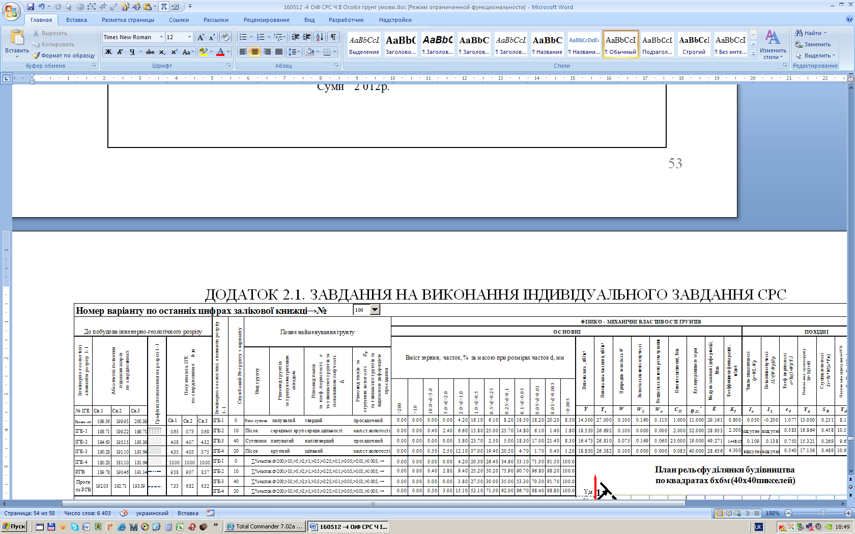
- Варіанти завдання самостійної роботи призначаються згідно останніх двох цифр залікової книжці. В випадку коли варіанти співпадають чи коли студент навчається за індивідуальним графіком, номер завдання призначає викладач. Бланк завдання наведений в Додатку 1.2 є листом EXCEL, що активізується подвійним натисненням правою кнопкою миші і за низпадаючого списку номерів варіантів (від 1до 100) отримуються інженерно-геологічні умови будівельного майданчику за обраним варіантом.

Відомості щодо вирішення індивідуальних завдань самостійної роботи студентів з розрахунку фундаментів в особливих ґрунтових умовах
Для вирішення індивідуального завдання студент повинен визначити вихідні данні, вивчати теоретичні основи за кожної темою лекції і відповідної теми з матеріалів теоретичної частини самостійної роботи з НМК.

Фундаменти під машини з динамічним навантаженням
При проектуванні фундаментів під машини (устаткування) з динамічними навантаженнями прагнуть до того, щоб сполучити на одній вертикалі центр ваги площі його підошви і точку прикладання рівнодіючої всіх статичних навантажень. Ексцентриситет, що допускається, не повинен перевищувати 3% сторони підошви фундаменту, у напрямку якої відбувається зсув центра ваги, для ґрунтів основ із табличним значенням розрахункового опору R₀≤150 кПа і 5% для ґрунтів з R₀>150 кПа. Тому перевірку середнього тиску під підошвою роблять як для центрально стиснутого фундаменту за формулою
$p≤γ_{c0}γ_{c1}R$, (1.1)
де р – середній тиск на основу під підошвою фундаменту від розрахункових статичних навантажень; γ_{c0} – коефіцієнт умов роботи ґрунтів основи, що враховує характер динамічних навантажень і відповідальність машини (для машин гармонічної дії приймається рівним – 1,0, для періодичного – 0,8, для неперіодичного – 0,5); γ_{c1} – коефіцієнт умов роботи ґрунтів основи, що враховує можливість виникнення тривалих деформацій при дії динамічних навантажень (для дрібних і пилуватих водонасичених пісків та глинистих ґрунтів текучої консистенції приймається рівним 0,7; для всіх інших видів і стану ґрунтів –1,0); R – розрахунковий опір основи, визначається за відомою формулою:
$R=\frac{γ_{c1}γ_{c2}}{k}\left[M_{γ}k_{z}{bγ}_{\text{II}}+M_{q}d_{1}γ_{\text{II}}^{'}+(M_{q}−1)d_{b}γ_{\text{II}}^{'}+M_{c}c_{\text{II}}\right]$ (1.2)
Властивості основи визначаються коефіцієнтами:
- пружного рівномірного стиску C_{z} для вертикальних коливань за формулою:
$C_{z}=b_{0}E\left(1+\sqrt{\frac{A_{0}}{A}}\right)$ (1.3)
де b₀ - коефіцієнт м⁻¹ для пісків b₀ =1; супісків і суглинків b₀ =1.2, для глин і великоуламкових ґрунтів b₀ =1.5;
Е - модуль деформацій ґрунту, кПа (за завданням);
А - площа підошви фундаменту, м²;
А₀ =10м².
- пружного рівномірного зрушення C_{x} для горизонтальних коливань, пружно нерівномірного стиску C_{φ} і пружно нерівномірного зрушення C_{ψ} для обертальних коливань щодо горизонтальної та вертикальної осей. за формулами:
$C_{ϕ}=2C_{z}$; $C_{x}=0,7C_{z}$; $C_{ψ}=C_{z}$. (1.4)
Зазначені коефіцієнти, аналогічні коефіцієнту постелі у моделі основи Вінклера, мають розмірність кН/м³.
Властивості основи, що демпфірують, визначаються характеристиками відносного демпфірування (частка критичного загасання коливань), що є безрозмірними величинами: ξ_{z} – відносне демпфірування для вертикальних коливань; ξ_{x} – те ж, для горизонтальних коливань; ξ_{zφ} і ξ_{zψ} – відносне демпфірування для обертальних коливань щодо горизонтальної і вертикальної осей.
Властивості основи, що демпфірують, визначаються характеристиками відносного демпфірування (частка критичного загасання коливань), що є безрозмірними величинами: ξ_{z} – відносне демпфірування для вертикальних коливань; ξ_{x} – те ж, для горизонтальних коливань; ξ_{zφ} і ξ_{zψ} – відносне демпфірування для обертальних коливань щодо горизонтальної і вертикальної осей.
- для сталих (гармонічних) коливань
$ξ_{z}=\frac{2}{\sqrt{p}}$; (1.5)
- для несталих (імпульсних) коливань
$ξ_{z}=6\sqrt{\frac{E}{C_{z}p}}$; (1.6)
де р – середній статичний тиск на основу під підошвою фундаменту.
При відомому значенні ξ_{z} визначають інші показники відносного демпфірування:
$ξ_{x}=0,6ξ_{z}$; $ξ_{ϕ}=0,5ξ_{z}$; $ξ_{ψ}=0,3ξ_{z}$. (1.7)
Система «машина-фундамент» розглядається як абсолютно тверде тіло з масою, розташованою в центрі ваги діючих статичних навантажень. На рис. 1.1 наведена розрахункова схема фундаменту на пружно-в’язкій основі у випадку вимушених коливань. На фундамент передаються динамічні навантаження: сила F_{(z,t)}, що викликає вертикальне переміщення z_{(t)}, сила F_{(x,t)} – горизонтальне переміщення x_{(t)}; момент M_{(φ,t)} – обертальний рух щодо осі y з кутом повороту φ_{(t)}; момент M_{(ψ,t)} – обертальний рух щодо осі z із кутом повороту ψ_{(t)}. Загальне коливальне переміщення фундаменту в просторі визначається чотирма складовими z, x, φ і ψ.
Під впливом динамічних навантажень виникає пружна реакція основи:
R_{0z} – у вертикальному напрямку, R_{0x} – у горизонтальному, M_{0φ} і M_{0ψ} – від відповідних обертальних рухів. Ці реакції можуть бути виражені через відповідні коефіцієнти жорсткості К. Так, для рівномірного стиску й зрушення вони рівні:
O
O₁
x
y
ψ(t)
M(ψ, t)
O
O₁
z
x
z(t)
x(t)
φ(t)
M(φ, t)
F(x, t)
F(z, t)
h₀
Рис. 1.1. Схема впливів дій і переміщень при розрахунках коливань фундаменту
$R_{0z}=K_{z}z$; $R_{0x}=K_{x}x$, (1.8)
де K_{z} і K_{x} – коефіцієнти жорсткості основи при вертикальних та горизонтальних поступальних коливаннях.
При обертальних коливаннях відповідні реакції основи мають вигляд:
$M_{0ϕ}=K_{ϕ}ϕ$; $M_{0ψ}=K_{ψ}ψ$, (1.9)
де K_{φ} – коефіцієнт жорсткості основи при обертальних коливаннях щодо горизонтальної осі, що проходить через центр ваги підошви фундаменту нормально до площини дії сил, що збурюють; K_{ψ} – те ж, щодо вертикальної осі, що проходить через центр ваги фундаменту.
Коефіцієнти жорсткості основи, у свою чергу, зв’язані з коефіцієнтами C_{z}, C_{x} C_{φ} і C_{ψ} наступними залежностями:
- для рівномірного стиску та зрушення
$K_{z}=C_{z}A$; $K_{x}=C_{x}A$, (1.10)
де А – площа підошви фундаменту;
- для нерівномірного стиску і зрушення
$K_{ϕ}=C_{ϕ}⋅I_{ϕ}$; $K_{ψ}=C_{ψ}⋅I_{ψ}$, (1.11)
де I_{φ} – момент інерції площі підошви фундаменту щодо осі y, I_{ψ} – те ж щодо осі z.
Динамічний розрахунок полягає у визначенні амплітуди змушених і вільних коливань. Основна мета розрахунку – вибрати відповідну масу і розміри фундаменту, при яких виключається прояв неприпустимих коливань (вібрацій). При цьому необхідно визначити найбільшу амплітуду коливань а, величина якої повинна бути менше від установлюваного завданням на проектування значення a_{u},
$a≤a_{u}$ (1.12)
Для машин групи А значення a_{u} призначають від 0,05 до 0,2 мм для високочастотних машин і від 0,25 до 0,5 мм для імпульсних. Для машин групи Б від 0,8 до 1,2 мм, при цьому найбільші значення приймають для ковальсько-пресового устаткування.

Визначення амплітуди коливань фундаментів під машини періодичних дій.
Мета – Визначення амплітуди коливань фундаментів під машини періодичних дій.
Завдання – Визначення амплітуди коливань фундаментів під машини періодичних дій для ґрунтів, що наведені у бланку індивідуального завдання (Додаток 1.2).
Вихідні дані. В основі фундаменту залягають піски (шар №1 у бланку індивідуального завдання (Додаток 2), середньою щільності, маловологій, з розрахунковим опором кПа і модулем деформації кПа.
Розрахувати фундамент лісопильної рами. Розрахунок фундаментів лісопильних рам проводиться як для машин з кривошипно-шатунними механізмами по главі СНиП «Фундаменты машин з динамическими нагрузками». Метою розрахунку є визначення розмірів фундаменту, відповідних вимогам економічності, що забезпечують допустимий рівень коливань.
Початкові дані: марка машини РД 75/6; маса машини 15 т; маса приводного електродвигуна 2 т; потужність приводного електродвигуна 90 кВт; частота обертання електродвигуна 720 мин⁻¹; частота обертання головного валу мин⁻¹. Розрахункові динамічні навантаження, координати точок їх застосування, координати центру тяжіння машини, розміри верхньої частини фундаменту, діаметр, конструкція і прив'язка анкерних болтів і інші початкові дані для проектування задані в будівельному завданні заводу - виробника машини на установки фундаменту.
Схема навантажень, що діють на фундамент, приведена на мал. 2.1.1. Амплітуди горизонтальних і вертикальних коливань фундаменту, що допускаються, для I гармоніки мають бути не більше 0,19 мм.
Рішення. Конструкцію фундаменту пилорами приймаємо масивною із монолітного залізобетону. Фундамент складається з нижньої прямокутної плити розміром 6х7,5 м і заввишки 2 м, прийнятими з умов розташування приводного електродвигуна, вимог симетрії і оптимальної маси фундаменту, і верхньої скошеної частини, прийнятої за технологічними умовами. Відмітка засипки грунту знаходиться на рівні верху прямокутної плити. Матеріал фундаменту - бетон марки М200, арматура - гарячекатана, кругла і періодичного профілю, відповідно класів A240с і А400с
Рис. 2.1.1 Фундамент лісопильної рами РД-75/6

Схема має три елементарних об'ємів фундаменту і машини з прив'язкою їх до осей фундаменту, що проходить через центр тяжіння підошви фундаменту, приведена на мал. 2.1.1. Маса пилорами т; маса скошеної частини фундаменту т; маса прямокутної частини фундаменту т; маса електродвигуна з підбетонкою т.
Повна маса фундаменту:
т.22.26+216+18=258.26
Маса пилорами і електродвигуна приводу:
т.
Маса всієї установки:
т.
Знаходимо координати центру тяжіння установки по осі 2. Статичні моменти мас елементів установки щодо осі, що проходить через підошву фундаменту, будуть:
т·м;
т·м;
т·м;
т·м;
т·м.
Відстань від центру тяжкості установки до підошви фундаменту:
м.
Знаходимо координати по осі . Відстань до центру тяжіння установки по осі :
м.
Координату центру тяжіння установки по осі не визначуваний, оскільки ексцентриситет по осі вельми малий (<3% сторони фундаменту), а розрахунок фундаменту на коливання повинен проводитися тільки у напрямі осі (по напряму дії динамічних сил).
В основі фундаменту залягають піски середній щільності, з середньою питомою вагою, мало вологі, з розрахунковим опором кПа і модулем деформації кПа. Перевіряємо умову (1.1) при і . Середній тиск , де , тоді:
кПа кПа.
Розрахунок міцності масивного залізобетонного фундаменту не потрібний. Армування фундаменту виконується конструктивно.
Розрахунок коливань фундаменту пилорами проводиться в наступному порядку.
Визначаємо пружні характеристики піщаного грунту підстави по формулах (1.3) і (1.4):
;
;
.
Коефіцієнти жорсткості для природної підстави знаходимо по формулам (1.10-1.11), де м⁴:
;
;
.
Значення коефіцієнтів відносного демпфування визначаємо по формулах (1.7):
;
.
Розрахункові динамічні навантаження (для першої гармоніки обурюючих сил і моментів) визначаємо таким чином:
,
тоді при кН, кН, м і м.
.
Амплітуди горизонтально-обертальних і вертикальних коливань фундаменту визначаються по формулах:
;
;
;
.
Для обчислення по цим формулах амплітуд слід визначити вхідні в них додаткові параметри:
;
;
тут значення т·м² набуте шляхом розбиття фундаменту і машини на елементарні тіла, обчислення для них власних моментів інерції і додавання переносних моментів інерції, рівних твору мас елементарних тіл на квадрати відстаней від їх власних центрів тяжіння до загального центру тяжіння установки;
;
;
;
т·м²;
;
;
; ;
; ; .
; ;
;
;
;
;
; ;
; ;
; ;
; .
Підставляючи знайдені параметри у відповідні формули знаходимо:
ммм;
ммм;
мм;
ммм.
мммм.
Висновок: параметри фундаменту обрані правильно.

Фундаменти будівель в особливих ґрунтових умовах

Особливі ґрунтові умови характеризуються не тільки деформаціями повільного ущільнення ґрунтів основи від додаткового тиску під підошвою фундаментів. До цих деформацій (осідань), як правило додаються деформації, що обумовлені особливими властивостями структурно нестійких ґрунтів, що при визначених впливах (зволоженні, висушуванні, розмерзанні) викликають у фундаментах і надфундаментних конструкціях будівель і споруд додаткові зусилля, яки перевищують граничні значення за другої, а іноді і за першою групами граничних станів.
Складні інженерно-геологічні умови потребує після ретельного вивчення особливостей будівельної ділянки застосування спеціальних конструктивно-технологічних в заходів на стадії проектування і будівництва, що дозволять зменшити або ліквідувати можливі несприятливі наслідки, ліквідація яких в стадії експлуатації приводять до значно більших матеріальних витрат.
Основи та фундаменти на лесових просідаючих ґрунтах відносяться до будівництва будівель і споруд в особливих ґрунтових умовах.
В залежності від фізико-механічних характеристик ґрунтів основи фундаментів їх нашарування, умов будівництва та експлуатації будівлі або споруди, наявності джерел можливого замочування ґрунтів при розробці проекту фундаментно-підземної частини будівельного об'єкту (ФПЧ) необхідно виконати аналіз розрахункових ситуацій при можливості просідання ґрунтів основи.

Визначення типу ґрунтових умов за просіданням є частиною розділу загальної оцінки інженерно-геологічних умов будівельного майданчику і потребує вирішення ряду додаткових задач з метою визначення технічно обґрунтованого і економічно доцільного конструктивно-технологічного варіанту ФПЧ.

Алгоритм розрахунку просідання ґрунтів від власної ваги
Алгоритм визначення типу ґрунтових умов за просадочністю з використанням результатів лабораторних досліджень
1. Побудова графіка залежності відносної просадочності від вертикального тиску , де визначається за даними лабораторних досліджень (рис. 2.2.1).
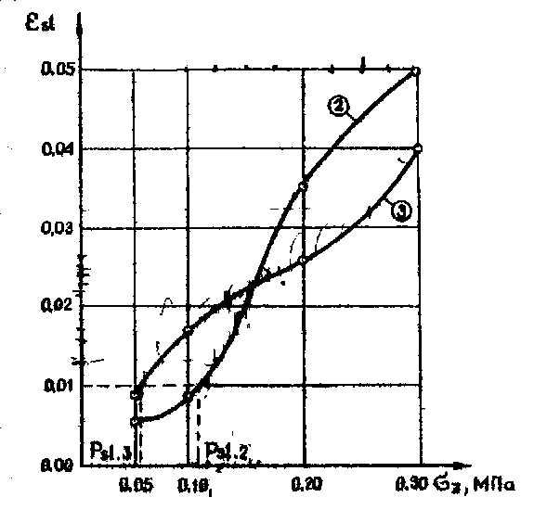
Рис. 2.2.1. Графік залежності відносної просадочності від вертикального тиску

2. Обчислення початкового тиску просадочності . За графіком при .
3. Визначення питомої ваги ґрунту, замоченого до ступеня вологості :
,
де , . , визначаються за даними лабораторних досліджень.
4. Визначення тиску від ваги замоченого грунту та побудова епюри тиску , де визначається за п.3; - за геологічним розрізом. .
5. Установлення границь товщі, у межах якої можлива Просідання від
власної ваги замоченого грунту та середнього тиску всередині товщі . За епюрою тисків , починаючи з .
6. Розрахунок відносної просадочності при тиску за графіком .
7. Визначення просадки від власної ваги замоченого грунту за [15, дод. 2, формула (13)] з урахуванням п.16:
.
8. Визначення типу ґрунтових умов за просадочністю за ; - за пп. 5 і 6 даного алгоритму.
Алгоритм проектування фундаментів на просадочних грунтах.
1. Оцінювання інженерно-геологічних умов.
2. Складання навантажень , , на рівні уступу фундаменту.
3. Вибір глибини закладання фундаменту.
- Аналіз особливостей проектованої будівлі чи споруди з точки зору умов обводнення просадочної основи за п.9.1[3].
- Призначення розрахункового стану просадочних ґрунтів за вологістю.
- Вибір способу визначення та обчислення розрахункового опору просадочності основи за формулою Е.1.[3].
- Встановлення попередніх розмірів фундаменту , .
8. Розрахунок ваги фундаменту .
9. Визначення середнього тиску під підошвою фундаменту та тисків
під його краями , , .
10. Обчислення тиску від власної ваги грунту природної вологості та побудова його епюри.
11. Визначення тиску від ваги замоченого лесового ґрунту та побудова його епюри.
- Розрахунок додаткового тиску на просадочну основу від зовнішнього навантаження (формула Д.2 або Д.5 [[3]) та побудова його епюри.
- Розрахунок потужності стислої товщі та осадка просадочної основи природної вологості , за умовами Д.10 [[3]).
- Визначення сумарного тиску від ваги замоченого просадочного
грунту та зовнішнього навантаження за ПП. 11, 12 даного алгоритму та побудова епюри сумарного тиску.
- Знаходження коефіцієнтів умов праці .
- Обчислення значень відносної просадочності для значень сумарних тисків, що діють у серединах шарів, за графіком .
- Обчислення просадки просадочної основи .
- Визначення сумарної деформації просадочної основи пп.13 і 17 даного алгоритму.
- Розрахунок можливої рівномірності деформацій лесової основи (відносної рівності осадок або крену фундаментів за пп. 17 даного алгоритму.
- Висновки щодо недоцільності чи необхідності виключення можливого шкідливого впливу деформацій основи при ; - призначення остаточних розмірів фундаменту, що відповідають попереднім;
при ; - вибір способів, що виключають шкідливий вплив просадок та їх нерівномірностей, техніко-економічне порівняння вибраних способів боротьби з деформаціями просадочної основи, проектування основи та фундаментів з урахуванням прийнятого варіанта.

Розрахунок просідання ґрунтів від власної ваги
Мета – визначення типу ґрунтових умов за просадочними властивостями.

Приклад. 2.2.1
Визначити тип ґрунтових умов за просадочністю будівельного майданчику. Відомості про її геологічну будову та показники фізико-механічних властивостей ґрунтів наведені в табл. 2.2.1 та 2.2.2.
Таблиця 2.2.1
Вихідні дані
Шар грунту | , м | , т/м³ | ,  кН/м³ | , т/м³ | , т/м³
Рослинний | 0,8 | 1,65 | 16,5 | 2,64 | 26,4 | 0,10 | - | -
Суглинок лесовий | 4,5 | 1,56 | 15,6 | 2,66 | 26,6 | 0,12 | 0,33 | 0,23
Супісок лесовий | 3,0 | 1,58 | 15,8 | 2,68 | 26,8 | 0,18 | 0,31 | 0,25
Глина | Не пройдена | 1,91 | 19,1 | 2,76 | 27,6 | 0,23 | 0,47 | 0,28
Примітка. РГВ на глибині м від поверхні.
Таблиця.2.2.2. Результати лабораторних визначень відносної просадочності.
Номер шару | Відносна просадочність при вертикальному тиску , МПа
Номер шару | 0,05 | 0,10 | 0,20 | 0,30
1 | - | - | - | -
2 | 0,005 | 0,008 | 0,035 | 0,050
3 | 0,008 | 0,016 | 0,026 | 0,040
4 | - | - | - | -

Розв'язання.
- За даними табл. 2.2.1 побудуємо графік залежності відносної просадочності від вертикального тиску.
- Початковий тиск просідання за графіком для шару 2 (лесовий суглинок) МПа, для шару 3 (лесовий супісок) МПа.
- Питома вага замоченого лесового грунту визначається за допомогою
коефіцієнтів пористості:
рослинного шару
;
суглинку
супіску
питомої ваги грунту, замоченого до ступеня вологості :
рослинного шару
кН/м³;
лесового суглинку
кН/м³;
лесового супіску
кН/м³;
- Тиск від ваги замоченого грунту на рівні:
підошви рослинного шару
кПа;
підошви лесового суглинку
кПа;
ґрунтових вод
кПа.
- Просідання від власної ваги за даних ґрунтових умов можлива в межах лесової товщі, починаючи з рівня, де тиск від власної ваги замоченого грунту дорівнює початковому просадочному тиску, і закінчуючи рівнем ґрунтових вод.
За результатами визначення та з графіку на рис. 2.2.2 випливає, що просідання від власної ваги замоченого грунту можлива тільки в шарі лесового супіску, оскільки тиск від власної ваги замоченого грунту на покрівлі супіску (МПа) перевищує початковий тиск просадочності (МПа).
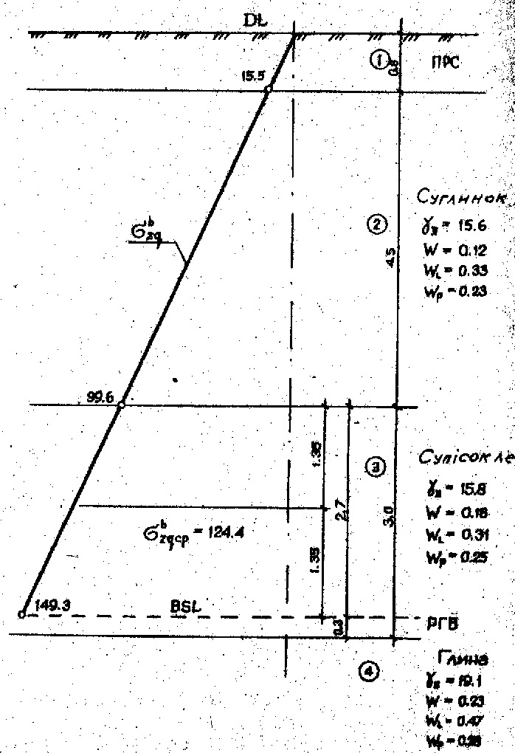
Суглинок лесовий
Супісок лесовий
Глина
Рис. 2.2.2. Епюра тиску від власної ваги замоченого ґрунту

Верхня границя товщі, у межах якої можливий розвиток просадки від власної ваги, збігається з покрівлею супіску, нижня границя - в рівнем ґрунтових вод.
Середній тиск у цій товщі.
МПа.
- За графіком рис. 2.2.2 встановлюється відносна проадочність. Якщо середній тиск σ_{zg}= 0.1244МПа, то ε_{sl}=0.018.
- Просідання від власної ваги замоклого ґрунту S_{sl} =0.018*2.7*1=4.9см.
Отже, ґрунтові умови будівельного майданчику належать до І типу
S_{sl} =4.9< 5см.

2.2.3.Розрахунок просідання ґрунтів від власної ваги і додаткового тиску

Приклад 2.2.2
Визначити розміри фундаменту під колону середнього ряду цеху залізобетонних виробів. Зусилля на уступі фундаменту при розрахунку за деформаціями кН; кН; .
Глибина закладання фундаменту м, висота фундаменту м, середня питома вага фундаменту та грунту на його уступах кН/м³.
Навантаження на підлогу цеху кН/м². Будівля оснащена системами водопостачання та каналізації, а також - у будівлі розташовано мийку. Прогнозується підтоплення майданчику ґрунтовими водами.
Розв'язання. Наявність інженерних пристроїв і приладів, експлуатація яких пов'язана з підвищеними витратами води, зумовлюють можливість підйому рівня ґрунтових вод. Тому необхідно розраховувати деформації просідання лесової основи.
У розрахунках передбачають можливість повного водонасичення ґрунту за місцевого замочування. Підвищення вологості грунту можливе за рахунок
замочування його зверху із зовнішніх джерел і знизу - за підвищення рівня ґрунтових вод.
6. Розрахунковий опір просадочної основи для випадку замочування ґрунту визначають за табл.Е.3.[3]
Густина суглинку в сухому стані (шар 2):
т/м³
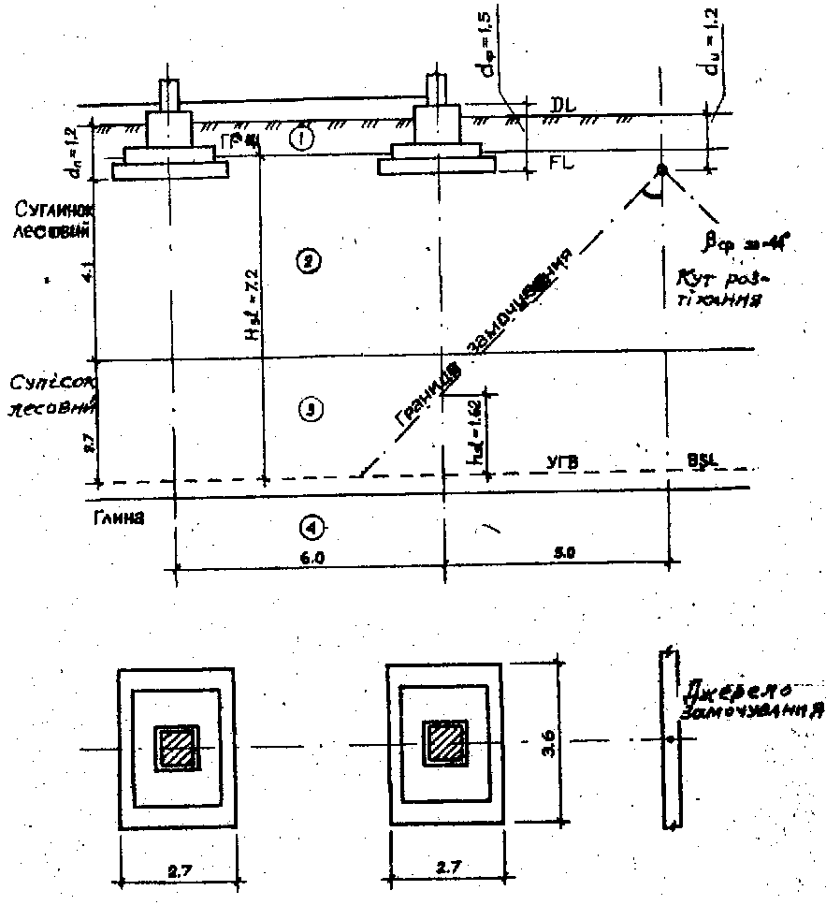
За допомогою лінійної інтерполяції для обчисленої густини суглинку в сухому стані визначають розрахунковий опір:
кПа.
Рис.2.2.3. Схема до визначення просадки за обмеженого замочування
Для фундаменту з глибиною закладання розрахунковий опір:
кПа.
7. Попередня площа підошви фундаменту:
м².
Беремо окремо розташований фундамент розмірами м².
8.Вага фундаменту кН.
9. Середній тиск під підошвою фундаменту:
кПакПа.
Сумарний згинальний момент на рівні підошви фундаменту:
.
Ексцентриситет рівнодіючої:
м.
Максимальний тиск під краєм позацентрово завантаженого фундаменту:
кПа;
Мінімальний тиск:
кПа;
.
10. Тиск від власної ваги грунту природної вологості на рівні:
підошви рослинного шару кПа;
підошви фундаменту кПа;
підошви суглинку кПа;
ґрунтових вод кПа.
Епюру природного тиску показано на рис.2.2.3.
- Розрахунки тиску від власної ваги замоченого грунту виконані в прикладі 2.2.1, а епюру тиску зображено на рис.2.2.2.
- Додатковий тиск на просадочну основу обчислюють на рівні фундаменту, границях шарів і рівнях, розташованих на відстанях .
Співвідношення сторін квадратного фундаменту .
Додатковий тиск на рівні підошви фундаменту кПа, а на інших рівнях визначається з урахуванням коефіцієнта залежно від і .
Результати наведені в графі 6 табл. 2.2.3.
Епюру додаткового тиску показано на рис. 2.2.3.
- Рівень, де епюра додаткового тиоку перетинається з додатковою епюрою тиску від власної ваги грунту природної вологості, зменшеного в 5 разів, розташовується на відстані м від рівня підошви фундаменту.
Осадка просадочної основи в межах стислої товщі:
см.
14. Сумарний тиск від ваги замоченого грунту та зовнішнього навантаження визначається складанням епюр і .
Результати складання наведені в графі 4 табл.2.2.4.
- Коефіцієнти умов праці:
для шару 2 (суглинок)
;
для шару 3 (супісок)
.
16. За графіком залежно від значень сумарного тиску, що
діє в середині шару, встановлюють відповідні значення відносної просадочності, які зазначені в графі 6 табл. 2.2.4.
17. Просадку визначають пошарово з використанням отриманих у графах 6-8.табл.2.2.4 значень відносної просадочності, коефіцієнтів умов праці та потужностей шарів:
см.
18. Сумарна деформація просадочної основи, яка може виникнути від ущільнення просадочного грунту природної вологості та тривалого замочення товщі вище рівня ґрунтових вод до ступеня вологості становить 2,99+13,71= =16,7см.
Нерівномірність деформацій просадочної основи встановлюють виходячи з умов розміщення водонесучих комунікацій і глибини їх закладання.
На рис. 2.2.3 показано розміщення мереж відносно окремо розташованих фундаментів ремонтної майстерні. За цих умов обмежене замочування нижньої зони просадочної основи можливе в межах , враховуючи, що відстань від осі трубопроводу, що несе воду, до осі найближчого фундаменту м, а відстань між фундаментами 6,0 м. ,
Середньозважене значення, кута розтікання води в бік від джерела замочування (суглинок , супісок )
.
Тоді і висота зони обмеженого замокання:
м.
- епюра тиску від власної ваги ґрунту природної вологості; - те саме від власної вам даного ґрунту; - епюра додаткового тиску; - епюра сумарного тиску; - від власної ваги грунту природної вологості.

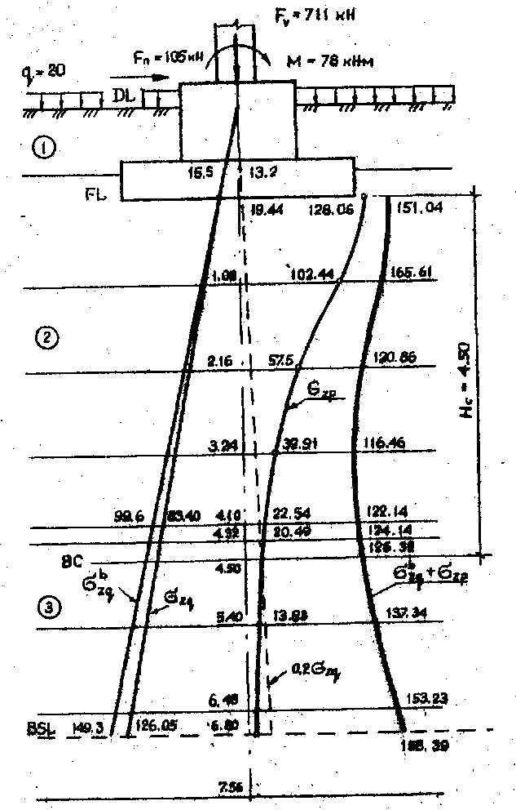
Рис 2.2.4. Схема до визначення деформацій просадочної основи.
Таблиця 2.2.3.До розрахунку осадки просадочної основи природної вологості
, м | , кПа |  |  | , кПа | , кПа | , м | , кПа | , см
1 | 2 | 3 | 4 | 5 | 6 | 7 | 8 | 9
0,0 | 19,44 | 0,00 | 1,00 | 128,06 | - | - | - | -
1,00 | - |  |  |  | 115,25 | 1,08 | - | 1,24
1,08 | - | 0,80 | 0,800 | 102,44 | 79,97 | 1,08 | 8000 | 0,86
2,16 | - | 1,60 | 0,449 | 57,50 | 45,21 | 1,08 | - | 0,49
3,24 | - | 2,40 | 0,257 | 32,91 | 27,73 | 0,86 | - | 0,24
4,10 | 83,44 | 3,04 | 0,176 | 22,54 | 21,52 | 0,22 | - | 0,03
4,32 | - | 3,20 | 0,160 | 20,49 | 17,16 | 1,08 | - | 0,13
5,40 | - | 4,00 | 0,108 | 13,83 | 11,85 | 1,08 | 1100 | 2,99
6,48 | - | 4,80 | 0,077 | 9,86 | 9,48 | 0,32 | - | -
6,80 | 126,06 | 5,04 | 0,071 | 0,09 | 8,28 | 0,76 | - | -
7,56 | - | 5,60 | 0,058 | 7,46

Таблиця 2.2.4. До розрахунку просадки просадочної основи
, м | , кПа | , кПа | , кПа | , (середнє)  кПа |  |  | , см | , см
1 | 2 | 3 | 4 | 5 | 6 | 7 | 8 | 9
0,0 | 22,98 | 128,06 | 151,04 | - | - | - | - | -
1,08 | 43,17 | 102,44 | 145,61 | 148,33 | 0,022 | 1,11 | 108 | 2,63
2,16 | 63,36 | 57,20 | 120,86 | 133,24 | 0,019 | 1,11 | 108 | 2,28
3,24 | 83,55 | 32,91 | 116,46 | 118,66 | 0,012 | 1,11 | 108 | 1,44
4,10 | 99,60 | 22,54 | 122,14 | 119,30 | 0,013 | 1,11 | 86 | 1,24
4,32 | 103,65 | 20,49 | 124,14 | 123,14 | 0,019 | 1,78 | 22 | 0,74
4,50 | 106,96 | 19,36 | 126,32 | 125,23 | 0,019 | 1,78 | 18 | 0,61
5,40 | 123,51 | 13,83 | 137,34 | 131,83 | 0,020 | - | 90 | 1,80
6,48 | 143,37 | 9,86 | 153,23 | 145,29 | 0,021 | - | 108 | 2,97
6,80 | 149,30 | 9,09 | 158,39 | 155,81 | 0,022 | - | 32 | 0,70
Просадка в межах зони обмеженого замочування виникає починаючи з глибини 6,8 - 1,62 = 5,18 м від рівня підошви фундаменту.
За даними табл. 2.2.3 просадка в межах висоти зони обмеженого замочування:
см.
Відносну просадочність для цього розрахунку встановлено за графіком , залежно від тиску .
Відносна деформація для випадку, коли різність деформацій основи сусідніх фундаментів см і відстань між їх осями
см; .
Порівняння обчислених деформацій та їх нерівномірностей з граничними значеннями цих величин дає підставу для того, щоб зробити такий висновок: сумарна деформація просадочного грунту перевищує максимальну граничну деформацію:
см.
Відносна деформація, встановлена для випадку обмеженого замочування товщі, також перевищує граничну відносну різність осадок:
.
В обох випадках розглядають фундамент, що належить до будівель, у конструкціях яких не виникав умов від нерівномірних осадок.
У результаті призначені попередні розміри фундаменту не забезпечують виконання умов.
21. За даних геологічних умов для виключення шкідливого впливу просадки та її нерівномірності доцільно розглянути такі варіанти заходів:
використання фундаментів під колони збільшеної площі підошви;
ущільнення просадочного грунту трамбуванням або застосування фундаментів з коротких пірамідальних паль;
Розглянемо варіант використання фундаменту збільшених розмірів за площею ; А = 9,72 м².
8а. Вага фундаменту кН.
9а. Середній тиск кПа.
Крайові тиски при м.
кПакПа;
кПа.
12а. Додатковий тиск на рівні підошви фундаменту
кПа.
1За. У результаті розрахунку осадки методом пошарового підсумовування отримують осадки см при потужності стислої товщі м.
15а. Коефіцієнти умов праці:
шар 2 (суглинок) ;
шар 3 (супісок) .
16а. Значення сумарних тисків за шарами та відносної просадочності для відповідних значень середніх сумарних тисків визначають так само як і в таблиці 2.2.3.
17а. Просадка
см.
18а. Сумарна деформація дорівнює 2,53+9,75 = 12,33 см, що менше 15 см.
19а. Нерівномірність деформації:
.
20а. Збільшення розмірів підошви фундаменту в напрямі дії згинального моменту та зниження середнього тиску, що діє під підошвою фундаменту, від р =147,5 кПа до р = 123,15 кПа дало змогу задовольнити умови проектування фундаментів на просадковій основі та заключити таким чином шкідливий вплив просадок.

Приклад 2.2.4
Визначити розміри фундаменту під колону середнього
ряду корівника на 400 корів стояково-балкового типу (ТП 801-2-25) за умови можливості утворення просадочних деформацій від зовнішнього навантаження.
Навантаження на уступі фундаменту кН; кН; .
Глибина закладання фундаменту м, початковій тиск просадочності для шару лесового суглинку МПа, навантаження на підлогу кПа.
Розв'язання. 6,7. Розміри фундаменту за початковим тиском просадочності:
м².
Беремо квадратний фундамент з розмірами сторін 1,5 м .
8. Вага фундаменту:
кН.
9. Середній тиск по підошві фундаменту з урахуванням привантаження на підлогу:
кПакПа.
Запас не перевищує 10%.
Максимальний крайовий тиск при сумарному моменті на рівні підошви фундаменту й ексцентриситеті рівнодіючої м.
кПа.
Максимальний крайовий тиск приблизно дорівнює початковому тиску просадочності, збільшеному на 20%:
кПа.
12. Розвиток додаткового тиску очікується в зоні, величина якої
перевищує подвійної ширини квадратного фундаменту м. Якщо глибина закладання фундаменту м, ця зона розташовується в межах лесового суглинку, тобто нижня границя стислої товщі розташовується вище покрівлі лесового супіску.
17. Отже, треба очікувати просідання тільки від власної ваги замочуваного супіску, становить см.

Приклад 2.2.5
Визначити розміри фундаменту під колону крайнього ряду складу, не обладнаного інженерними комунікаціями.
Навантаження на уступі фундаменту для розрахунку за деформаціями: кН; кН; .
Глибина закладання фундаменту м; навантаження на підлогу складу кН/м².
Розв'язання. 4, 5. Через відсутність систем водопостачання та каналізації місцеве замочування основи неможливе.
За якісним прогнозом зміни рівня ґрунтових вод випливає, що найближчими роками підйом РГВ виключається. Отже, розрахунковим станом
просадочних грунтів за вологістю (за неможливості замочування) є встановлене значення вологості , яке береться рівним вологості на границі пластичності лесового суглинку .
Тоді показник текучості:
.
За інтерполяцією залежно від знайденого показника текучості коефіцієнта пористості знаходимо:
кПа;
.
6. Розрахунковий опір лесового суглинку при ; ; кН/м³; кН/м³; ; ; ; ; .
кПа.
7. Попередні розміри підошви фундаменту
м².
Доцільно взяти розміри підошви фундаменту м². Уточнений розрахунковий опір лесового суглинку:
кПа.
уточнені розміри підошви фундаменту:
м².
Беремо фундамент ІФІ2.9-2 довжиною м, шириною м площею підошви м².
- Власна вага фундаменту:
кН.
- Середній тиск під підошвою фундаменту:
кПакПа.
Тиски на ґрунт на краю підошви фундаменту при моменті у рівні підошви фундаменту й ексцентриситеті рівнодіючої мсм.
кПа;
кПа.
Максимальний крайовий тиск кПа є близьким до розрахункового опору лесового суглинку, збільшеного на 20%, тобто . Запас Становить 2,3%.
1З. Осадка основи під найбільш завантаженим краєм фундаменту при
співвідношенні розмірів підошви фундаменту , природному тиску на рівні підошви фундаменту кПа, модулі деформації лесового суглинку, що залягає під підошвою фундаменту, кПа і ширині підошви фундаменту м.
см.
Осадка основи під найменш завантаженим краєм фундаменту за тих самих умов:
см.
19. Відносна різність осадок
.
Обчислена відносна різність осадок перевищує їх граничну відносну різність, що дорівнює 0,006 для будівель і споруд, у конструкціях яких не виникає зусиль , від нерівномірних осадок. Тому необхідно збільшити розміри підошви фундаменту.
Беремо квадратний фундамент Ф12.12-1 з площею підошви м².
8а. Власна вага фундаменту:
кН.
9а. Середній тиск під підошвою фундаменту:
кПа.
Тиск на краях фундаменту:
найбільш завантаженого:
кПа;
найменш завантаженого:
кПа.
У розрахунках тисків під краями фундаменту використано ексцентриситет рівнодіючої:
мсм.
1За. Осадка основи:
під найбільш завантаженим краєм:
см;
під найменш завантаженим краєм:
см.
19а. Відносна різниця осадок:
.

За графіком рис. 13.1 встановлюється відносна просадочність. Якщо середній тиск МПа, то .
- Просідання від власної ваги замоченого ґрунту см. Отже, грунтові умови будівельного майданчику належать до І типу:
смсм.

Закріплення основ
Хімічне закріплення грунтів досягають нагнітанням у пори грунту цементних: розчинів (цементація), бітумів (бітумізація), силікатних розчинів (силікатизація), синтетичних смол (смолізація), що призводить до підвищення міцності та водонепроникності ґрунтів
Розрахунок основи із силікатизованого грунту виконують при забезпеченні вимог розділів 11.3, 12, 15, 17, [3]. Алгоритм розрахунку фундаментів на основі, що закріплена силікатом натрію передбачає наступну послідовність.
Розрахунок за І групою граничних станів. Виконують перевірку умови , де - розрахункове навантаження на закріплену основу, кН; - несуча здатність закріпленого ґрунту, кН за формулою:
, (4.1)
де - коефіцієнт умов праці закріпленого ґрунту, ; - коефіцієнт, що враховує різний ступінь закріплюваності ґрунту в лабораторії в польових умовах, ; - розрахунковий опір закріпленого ґрунту стиску, що визначають з виразу:
, (4.2)
де - опір стиску силікатизованого ґрунту у 28-денному віці при і питомій витраті силікату натрію 70…140 кг/м3 (кПа); - коефіцієнт однорідності силікатизованого ґрунту, ; - коефіцієнт тривалої міцності ґрунту (залежно від ступеня вологості ); при однорозчинній силікатизації ; - поправковий коефіцієнт до міцності ґрунту, що враховує роботу закріпленого грунту в лесовій товщі за наявності складного напруженого стану (залежно від бічного тиску кПа маємо ); - коефіцієнт умов праці, що враховує зміну вологості за можливого замочування (як правило, розрахунок виконують для ; у даному випадку ); - площа поперечного перерізу силікатизованого грунту, м2.
Розрахунок за ІІ групою граничних станів. Навантаження, що діє на закріплений ґрунт від споруди (через фундамент), має не перевищувати розрахунковий опір матеріалу опори, що відповідає граничному значенню осідання, тобто .
Розрахунковий опір матеріалу закріпленої основи , де - коефіцієнт умов праці, ; - розрахунковий опір грунту основи у площині закріпленої основи при ,
, (4.3)
де - коефіцієнт пропорціональності (береться залежно від відношення глибини закладання силікатизованої опори до її діаметра , тобто ;
-модуль деформації ґрунту основи силікатизованої опори (визначається за результатами досліджень або за табл. В.1 або В.3 [3]), МПа;
- коефіцієнт, що враховує зміну осадки в часі, ; - гранична деформація основи за табл. И.1[3];
- коефіцієнт, ;
- діаметр закріпленої основи, м;
-. осадка опори, що відповідає границі пропорціональності за формулою:
, (4.4)
де - граничний опір грунту основи, кПа (МПа),
, (4.5)
тут - питоме зчеплення ґрунту основи, кПа (МПа);
, , - коефіцієнти несучої здатності (беруть за табл.2.1);
- напруження в тілі закріпленої, що створюється її масою та діючими напруженнями, кПа (МПа);
- висота закріпленої основи, м; - модуль пропорціональності матеріалу опори, МПа.
Таблиця 3.1 Визначення коефіцієнтів несучої здатності
, рад (град) | Крихкий лесовий ґрунт
0,148 | 8,5 | 2,4 | 0
0,350 | 12,2 | 3,6 | 1
0,437 | 14,2 | 5,0 | 2
0,525 | 17,5 | 8,2 | 6
Розрахунок параметрів закріплення. Радіус закріплення призначають з урахуванням проникності лесових ґрунтів: за табл.2.2.
Табл.3.2. Радіус закріплення ґрунтів при коефіцієнті фильтації
Початковий коефіцієнт фільтрації , ц/добу | Радіус закріплення ґрунтів , м
0,09...0,37 | 0,4...0,7
0.37...0,69 | 0,7...0,9
0,69...1,04 | 0,9...1,8
1,04...2,16 | 1,3...1,5
Для утворення суцільного закріпленого масиву ін’єктори розміщують у шаховому порядку, якщо відстані між рядами , а між ін’єкторами .
Розрахункова висота масиву, закріпленого від однієї західки, , де - довжина робочої частини ін'єктора, м. На рис. 2.4.1 наведена схема розташування ін'єкторів.
Кількість розчину (рідкого скла) на одну західку:
, (4.6)
де - площа поперечного перерізу, м2; - пористість ґрунту в частках одиниці, ; - природна вологість (часток одиниці); - густина води, т/м3.
Об’єм закріпленого грунту одиночним інжектором від однієї західки:
. (4.7)
Густина розчину силікату натрію (рідкого скла):
, (4.8)
де , - густина розчину скла та води, т/м3; , - об'єм відповідного грунту, закріпленого одним інєктором, і розчину, що йде на одну західку, м3.

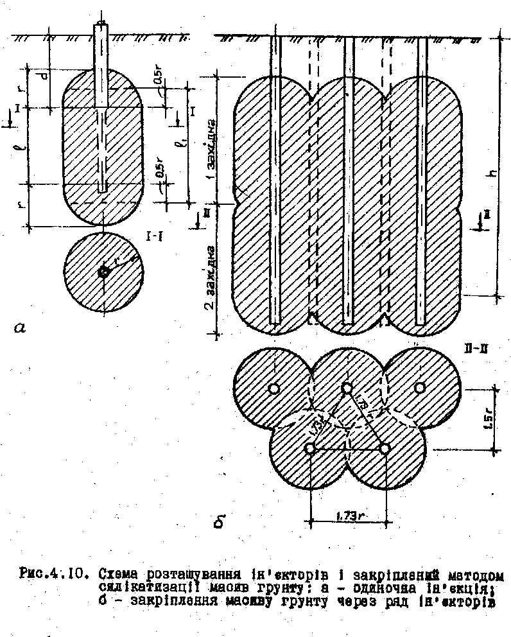
Рис.2.4.1.
Питома витрата рідкого скла:
, (4.9)
де - коефіцієнт, що враховує зміну міцності закріпленого ґрунту від його властивостей; ; , - міцність закріпленого грунту відповідно проектована та максимальна, кПа; - міцність грунту природного складу (розрахунковий опір), кПа.

Приклад 2.2.4
Розрахунок фундаментів на основі, що закріплена силікатом натрію
Розрахувати фундамент під колону на закріпленій
лесовій основі. Питома витрата концентрованого розчину силікату натрію (рідкого скла) для однорозчинної силікатизації q=30кг/м³ (С_{ІІ}=40кПа; φ=23⁰; Е=21МПа) при коливанні розрахункового опору силікатизованого грунту на стиск Rc=450-700кПа.
Розв'язання. Середня міцність силікатизованого масиву:
МПакПа.
Розрахунковий опір силікатизованого грунту за формулою Е.1 [3], при ; кПа.
R=1.1*1/1*(0.69*2.7*15.6+3.65*1.2*15.9+6.24*40)= 383.13528кПа.
Площа підошви фундаменту під колону середнього ряду ЦРМ, що спирається на силікатизовану основу:
м²; м.
Власна вага фундаменту: кН.
Уточнений розрахунковий опір основи:
кПа.
Середній тиск по підошві фундаменту:
кПа.
Ексцентриситет рівнодіючої:
м
Крайові тиски, кПа:
;
максимальний кПа;
мінімальний кПа.
Через те, що максимальний тиск під найбільш завантаженим краєм фундаменту перевищує кПа, треба збільшити довжину фундаменту до м.
Тоді власна вага фундаменту кН.
Якщо ексцентриситет рівнодіючої м, то максимальний крайовий тиск:
кПа.
Умову розрахунку виконано.
- Розміри силікатизованої основи з урахуванням винесення його за межі краю фундаменту (якщо кПа) і тиску під підошвою фундаменту кПа.
м; м.
Розрахунковий опір силікатизованого грунту стиску:
кПа.
Несуча здатність силікатизованого ґрунту:
кНкН.
Навантаження, що діє на закріплений ґрунт з коефіцієнтом надійності за навантаженням , кН.
- Розрахунок за ІІ групою граничних станів.
Розрахунковий опір грунту основи силікатизованої опори при кПа; ; кН/м³.
кПа.
Осадка опори, що відповідав границі пропорціональності,
мсм.
Сумарний тиск на підошві опори:
кПа.
На рівні підошви лесового суглинку:
кПа.
Просадка шару суглинку, що не піддавався силікатизації від середнього тиску в шарі товщиною 2,1 м нижче закріпленого стовпа кПа при коефіцієнті відносної просадочності. , а також з урахуванням см.
м.
Загальна деформація закріпленого та не закріпленого ґрунтів:
см, що менше ніж см. Добуток см, близький до см. Опір грунту основи в площині підошви силікатизованої опори:
кПа.
Опір опора, що відповідає граничній осадці:
кН,
де: м².
Навантаження, що діє на опору:
кНкН.
3. Розрахунок параметрів закріплення.
Радіус закріплення для лесового суглинку з коефіцієнтом фільтрації м/добу взято м. У цьому разі ін'єктори розміщують у шаховому порядку при відстані між рядами м і відстані між ін’єкторами м.
Розрахункова висота масиву, закріпленого від однієї західки,
м.
Кількість розчину, потрібного для однієї західки,
м³.
при пористості .
Об'єм закріплюваного грунту одиночним ін'єктором:
м³.
Густина розчину силікату натрію (рідкого скла)
т/м³.
Питома витрата рідкого скла при закріпленні лесового ґрунту
м³.
Витрата рідкого скла на весь об'єм закріплення для одного фундаменту:
м³.

Визначення техніко-економічні показники проектних рішень основ і фундаментів
Конструктивне-технологічне рішення фундаментно-підземної частини будівлі або споруди визначають на підставі варіантного проектування з метою обрання технічно обґрунтованого і економічно доцільного варіанту.
Алгоритм визначення техніко-економічних показників проектних рішень основ і фундаментів
Критеріям для набору кращого проектного рішення є мінімум приведених затрат. У цьому разі враховують не лише собівартість будування основ і фундаментів, а капітальні вкладення в матеріально-технічну базу будівництва, експлуатаційні Витрати, фактор дефіцитності металу, а також економічний ефект, що було отримано при скороченні термінів будівництва.
Для аналізу техніко-економічних показників вибирають таку одиницю, яку достатньо просто порівняти, наприклад один квадратний метр загальної площі будівлі та споруда, один фундамент, один метр стін і т.п,
Приведені Витрати за варіантами проектних рішень основ і фундаментів:
,
де - собівартість будування основ і фундаментів з урахуванням затрат на виробництво робіт, виготовлення матеріалів, виробів і напівфабрикатів, а також їх транспорт; , - капітальні вкладення в основні виробничі фонди будівельної індустрії: відповідно у виробництво бетону, арматури, збірних конструкцій фундаментів, а також у будівельні та транспортні механізми й бази обслуговування цих механізмів; Д - фактор дефіцитності металу є урахуванням додаткових його витрат порівняно з варіантом, де Витрати металу мінімальні.
Техніко-економічний аналіз виконують після робочого проектування варіантів основ і фундаментів та визначення об’ємів будівельних робіт.

Приклад 2.4.1.
Виконати техніко-економічний аналіз варіантів будування основ і фундаментів одноповерхового каркасного виробничого корпусу, що будується за умов лесових просадочних ґрунтів ІІ типу .
Геологічна будова майданчику та відомості про просадочність наведені в табл.2.4.1, 2.4.2.
Таблиця 2.4.1. Характеристики ґрунтів основи
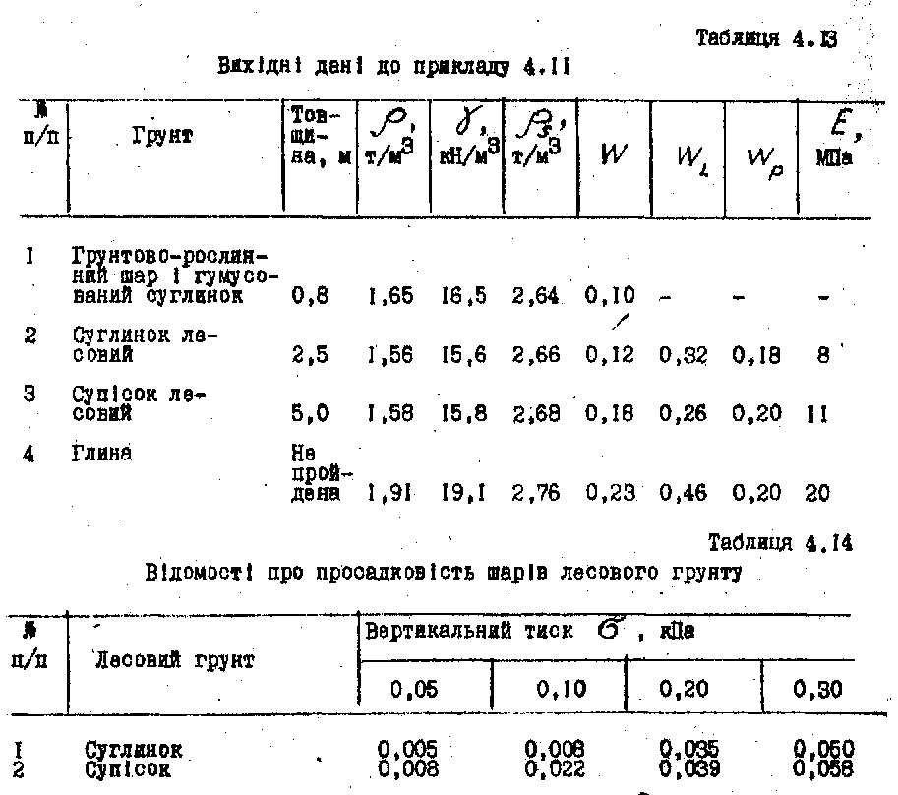

Табл. 2.4.2. Відносна просадочність лесових грунтів
Початковий тиск просідання кПа, кПа.
Розв'язання. Після проектування можливих варіантів будування основ і фундаментів за зазначених геологічних умов для подальшого техніко-економічного аналізу пропонуються такі чотири варіанти:
І - двошарове трамбування основи важкими трамбівками;
ІІ - улаштування ґрунтової подушки товщиною до 4,5 м нижча рівня підошви фундаменту;
ІІІ - улаштування пальового фундаменту з прорізанням лесової товщі . призматичними забивними висячими палями с-10-30;
ІV - улаштування фундаменту в пробитій свердловині із щебеневим ядром.
Особливості проектних рішень показані на рис 18.1. Визначення затрат за варіантами виконане в табличній формі і наведене в табл.2.4.3 -2.4.5.
Таблиця 2.4.3. Розрахунок складових для визначення приведених затрат за розглядуваними варіантами улаштування основ і фундаментів (з розрахунку на один фундамент)
Рис.2.4.1
п/п | Найменування затрат | Кількість | Собівартість,грн. |  | Капітальні вкладення, грн.
п/п | Найменування затрат | Кількість | на одиницю | загальна | на одиницю | загальні
1 | 2 | 3 | 4 | 5 | 6 | 7
 | І варіант. Двошарове трамбування грунту
 | Витрати на:
1 | Розробку глинистого ґрунту в котлованах  глибиною 3,38 м, м³ | 58.8 | 4,80 | 282,20 | 9-50 | 558,60
2 | Трамбування шару 2, м² | 17.4 | 0,18 | 3,21 | 0,14 | 2,40
3 | Засипання ґрунту та трамбування шару і, м³ | 58.8 | І,20 | 65,76 | 0,05 | 2,74
4 | Улаштування щебеневої підготовки, м³ | 1,23 | 12,79 | 15,73 | 1,47 | 1,82
5 | Улаштування фундаменту, м³ | 7,8 | 542 | 42,31 | 0,70 | 5,42
 | Разом |  |  | 409,21 |  | 571,18
 | ІІ. Затрата на виготовлення
1 | Бетонної суміші для фундаменту,м³ | 7,96 | 20,09. | 159,90 | 11,55 | 91-94
2 | Арматурних сіток і каркасів, т | 0,103 | 312,00 | 32,13 | 233,40 | 29,19
 | Разом |  |  | 192,03 |  | 121,13
 | ІІІ. Затрата на транспортування
1 | Бетонної суміші, м³ | 7,96 | 2,06 | 16,20 | 1,18 | 9,40
2 | Арматурних сіток і каркасів, щебеню:
2 | т | 0,103 | 2,00 |  | 0,65
2 | м³ |  |  | 2,43 | 1,93 | 2,44
 | Разом |  |  | 18,43 |  | 11,84
 | Всього |  |  | 620,87 |  | 704,15
 | ІІ варіант. Улаштування ґрунтової подушки
 | Витрати на:
1 | Розробку глинистого ґрунту в траншеях  глибиною до 6,3м, м³ | 193,2 | 4,80 | 927,36 | 9,50 | 1830,50
2 | Улаштування ґрунтової подушки , м³ | 142,6 | 0,35 | 49,40 | 0,35 | 49,40
3 | Улаштування щебеневої підготовки, м³ | 1,23 | 12,79 | 15,73 | 1,47 | 1,82
4 | Улаштування фундаменту, м³ | 7,8 | 5,42 | 42,31 | 0,70 | 5,42
 | Разом |  |  | 1034,80 |  | 1887,14
 | ІІ. Затрата на виготовлення
1 | Бетонної суміші для фундаменту,м³ | 7,96 | 20,09 | 159,90 | 11,55 | 91,94
2 | Арматурних сіток і каркасів, т | 0,103 | 312,00 | 32,13 | 233,40 | 29,19
 | Разом |  |  | 192,03 |  | 121,13
 | ІІІ. Затрата на транспортування
1 | Бетонної суміші, м³ | 7,96 | 2,06 | 16,40 | 1,18 | 9,40
2 | Арматурних сіток і каркасів, щебеню, т |  |  | 2,43 |  | 2,44
 | Разом |  |  | 18,83 |  | 11,84
 | Всього |  |  | 1245,66 |  | 2020,11
 | ІІІ варіант. Пальовий фундамент із забивних паль
 | Витрати на:
1 | Розробку глинистого ґрунту в котлованах  глибиною до 1,2 м, м³ | 4,62 | 3,05 | 14,09 | 5,93 | 27,39
2 | Заглиблення з/б паль С-10-30 молотами в ґрунт ІІ групи, м³ | 3,6 | 32,16 | 115,78 | 48,12 | 173,23
3 | Улаштування щебеневої підготовки, м³ | 0,3 | 12,79 | 3,84 | 1,48 | 0,44
4 | Улаштування низького з/б ростверку, м³ | 2,65 | 11,18 | 29,63 | 2,27 | 6,02
5 | Буріння лідерних свердловин, м | 26,0 | 3,44 | 123,32 | 2,86 | 102,96
 | Разом |  |  | 287,32 |  | 309,60
 | ІІ.Витрати на:
1 | Виготовлення з/б паль перерізом 30х30 см, довжиною10м із бетону класу В15, м³ | 3,6 | 58,33 | 209,99 | 64,75 | 233,10
2 | Виготовлення бетонної суміші, м³ | 2,65 | 20,09 | 53,24 | 11,55 | 30,61
3 | Виготовлення арматурних сіток і каркасів / ростверк /,т | 0,048 | 312,00 | 14,98 | 283,40 | 13,60
 | Разом |  |  | 278,21 |  | 277,31
 | ІІІ. Затрата на транспортування
1 | Паль на відстань до 10 км, м³ | 3,6 | 5,43 | 19,55 | 3,54 | 12,74
2 | Бетонної суміші /до 5 км/, м³ | 2,65 | 2,06 | 5,46 | 1,18 | 3,13
3 | Арматурних каркасів і щебеню, т |  |  | 0,67 |  | 0,61
 | Разом |  |  | 25,68 |  | 16,48
 | Всього |  |  | 591,21 |  | 603,39
 | ІV варіант. Фундамент у витрамбованій свердловині з ядром
 | Витрати на:
1 | Розробку глинистого ґрунту в котловані, м³ | 2,88 | 3,11 | 8,96 | 6,10 | 17,57
2 | Витрамбовування свердловини діаметром 500 мм довжиною 9 м, м³ | 1,77 | 34,43 | 60,94 | 41,81 | 74,00
3 | Втрамбовування щебеню, м³ | 1,5 | 18,19 | 27,29 | 6,88 | 10,31
4 | Бетонування свердловини, м³ | 1,37 | 4,64 | 6,36 | 2,38 | 3,27
5 | Улаштування ростверку, м³ | 1,94 | 8,88 | 17,23 | 1,97 | 3,81
 | Разом |  |  | 120,78 |  | 108,96
 | ІІ. Затрата на виготовлення
1 | Бетонної суміші для свердловини, м³ | 1,4 | 14,94 | 20,88 | 10,31 | 14,43
2 | Бетонної суміші для ростверку, м³ | 1,98 | 16,74 | 33,13 | 11,95 | 23,66
3 | Арматурних сіток і каркасів, т | 0,034 | 312,00 | 10,61 | 340,08 | 11,56
4 | Щебеню, м³ | 1,5 | 5,50 | 8,25 | 12,00 | 18,00
 | Разом |  |  | 72,87 |  | 67,65
 | ІІІ. Затрата на транспортування
1 | Бетонної суміші, м³ | 3,38 | 2,06 | 6,96 | 1,18 | 3,99
2 | Арматурних сіток і каркасів, т | 0,034 | 2,00 | 0,07 | 0,65 | 0,02
2 | Щебеню, м³ | 1,5 | 1,89 | 2,84 | 1,93 | 2,90
 | Разом |  |  | 9,87 |  | 6,91
 | Всього |  |  | 203,52 |  | 183,52

Таблиця 2.4.4. Матеріаломісткість і енергоємність варіантів фундаментів
п/п | Найменування робіт і матеріалів | Витрати умовного палива, кг | Витрати
п/п | Найменування робіт і матеріалів | Витрати умовного палива, кг | Цементу, кг | Сталі, кг | Бетону,  м³
1 | 2 | 3 | 4 | 5 | 6
 | І варіант. Двошарове трамбування грунту
1 | Земляні роботи | 88,2
2 | Трамбування шарів 1 і 2 ґрунту | 51,5
3 | Монолітний з/б фундамент | 45.8
 | Разом | 185,5
 | Виготовлення:
 | бетонної суміші | 159,0
 | щебеню | 34,4 |  |  | 7.96
 | сталі | 94,8 |  | 103
 | цементу | 415,9 | 1849
 | Разом | 70,1
 | І.Транспортування матеріалів | 14.5
 | Усього | 905.1 | 1849 | 103 | 7.96
 | ІІ варіант. Улаштування ґрунтової подушки
1 | Земляні роботи | 289,8
2 | Ґрунтова подушка | 120,3
3 | Монолітний з/б фундамент | 46,3
 | Разом | 456,9
 | Виготовлення:
 | бетонної суміші | 159,0 |  |  | 7,96
 | щебеню | 34,4
 | сталі | 94,8 |  | 103
 | цементу | 415,9 | 1849
 | Разом | 704,1 | 1849 | 103 | 7,96
 | І.Транспортування матеріалів | 14,5
 | Усього, кг | 1175,5
 | ІІІ варіант. Улаштування пальового фундаменту
1 | Земляні роботи | 6,9
2 | Заглиблення паль | 57,6
3 | Буріння лідерних свердловин | 276,8
4 | Монолітний з/б ростверк | 15,9
 | Разом | 357,2
 | Виготовлення:
 | паль | 309,4 |  |  | 3,64
 | бетонної суміші | 125,8 |  |  | 2,65
 | щебеню | 8,4
 | сталі | 282,4 |  | 307
 | цементу | 433,8 | 1930
 | Разом | 1159,8 | 1930 | 307 | 6,29
 | І.Транспортування матеріалів | 11,5
 | Усього, кг | 1528,5
 | ІV варіант. Улаштування фундаменту в пробитій свердловині
1 | Земляні роботи | 4,32
2 | Витрамбовування свердловини | 43,0
3 | Втрамбовування щебеню | 36,6
4 | Бетонування свердловини | 21,9
5 | Монолітний з/б ростверк | 11,9
 | Разом, кг | 117,72
 | Виготовлення:
 | Бетонної суміші | 128,2 |  |  | 3,38
 | щебеню | 42,0
 | сталі | 31,3 |  | 34,0
 | цементу | 191,5 | 851,1
 | Разом | 383,0 | 851,1 | 34,0 | 3,38
 | І.Транспортування матеріалів | 8,5
 | Усього, кг | 519,2
У табл. 2.4.4 наведені показники грошових витрат, матеріалів та енергії за 4-ма варіантами. Найбільш ефективним за всіма показниками є ІV -й варіант фундаментів в пробитих свердловинах із щебеневим ядром.
У табл. 2.4.5 наведені підсумкові і приведені витрати на улаштування одного фундаменту.
Табл.2.4.5. Витрати на улаштування 1-го фундаменту.
1 | Собівартість улаштування основи фундаментів, грн.  1.С=409,21+1,02(192,03+18,83)=624,29.  2.С=1034,80+1,02(192,03+18,83)=1249,88.  3.С=287,32+1,02(278,21+25,68)=597,29.  4.С=120,78+1,02(72,78+9,27)=205,17.
2 | Капіталовкладення в розвиток потужностей підприємств будівельної індустрії та основні виробничі фонди. Грн.  1.К_{σ}=121,13; К_{с}=1,05(571,18+11,77)=612,10.  2.К_{σ}=121,13; К_{с}=1,05(1887,14+11,77)=1993,86.  3.К_{σ}=277,31; К_{с}=1,05(309,60+16,48)=242,38.  4.К_{σ}=67,65; К_{с}=1,05(108,96+6,91)=121,66.
3 | Приведені Витрати, грн..  1.З=624,29+0,12(121,13+612,10)+150(0,103-0,034)=722,63.  2.З=1249,88+0,12(121,13+1993,86)+150(0,103-0,034)=1514,03.  3.З=597,29+0,12(277,31+342,38)+150(0,305-0,034)=712,56.  4.З=205,17+0,12(67,65+121,66)+150(0,305-0,034)=712,56
4 | Ефективність відносно варіанта з мінімальними приведеними затратами, грн..  1.722,63-227,89=494,74.  2.1514,03-227,89=1286,14.  3.712,56-227,89=484,67.

Отже за приведеними затратами варіант улаштування фундаменту у витрамбованій свердловині із щебеневим ядром виявився найкращим.

У табл. 2.4.6 наведені готові показники грошових затрат, матеріалів та енергії за всіма варіантами. Очевидно, що четвертий варіант улаштування фундаментів у пробитих свердловинах із щебеневим ядром за розглядуваних ґрунтових умов виявляється ефективним за всіма показниками, у тому числі за витратою умовного палива, сталі та цементу. За відсутності механізмів і агрегатів для улаштування фундаментів у пробитих свердловинах приблизно однаковими за приведеними затратами в варіанти улаштування основ і фундаментів із застосуванням двошарового трамбування лесового грунту та пальові фундаменти із забивних паль. З точки зору енергоємності пальовий фундамент значно гірший, як і за витратою сталі. Варіант фундаментів на ґрунтовій подушці неконкурентоздатний за вартістю. На рис. 2.4.1 наведені особливості улаштування варіантів основ I фундаментів та підсумкові приведені витрати на улаштування одного фундаменту.

Табл. 2.4.6. Відомості про ефективність розглядуваних варіантів фундаментів
Варіант | Найменування  варіанта | Собівартість  улаштування,  Грн. | Капіталовкладення в розвиток, грн. |  | Приведені витрати,  Грн. | Ефективність, грн. | Витрати
Варіант | Найменування  варіанта | Собівартість  улаштування,  Грн. | Потужностей | Основні  Виробничі  фонди | Приведені витрати,  Грн. | Ефективність, грн. | Умовного палива, кг | Цементу, кг | Сталі, кг | Бетону, м³
I | Двошарове трамбування лісових ґрунтів із важкими трамбівками | 624,29 | 121,13 | 612,10 | 722,63 | 494,74 | 905,1 | 1849,0 | 103,0 | 7,96
II | Улаштування ґрунтової подушки | 1249,88 | 121,13 | 1993,86 | 1514,03 | 1286,14 | 1175,5 | 1849,0 | 103,0 | 7,96
III | Улаштування пальового фундаменту із забивних паль | 597,29 | 277,31 | 342,38 | 712,56 | 484,67 | 1528,5 | 1930,0 | 307,0 | 6,29
IV | Улаштування фундаменту в пробитій свердловини | 205,17 | 67,65 | 121,66 | 227,89 |  | 519,2 | 851, | 34 | 3,38

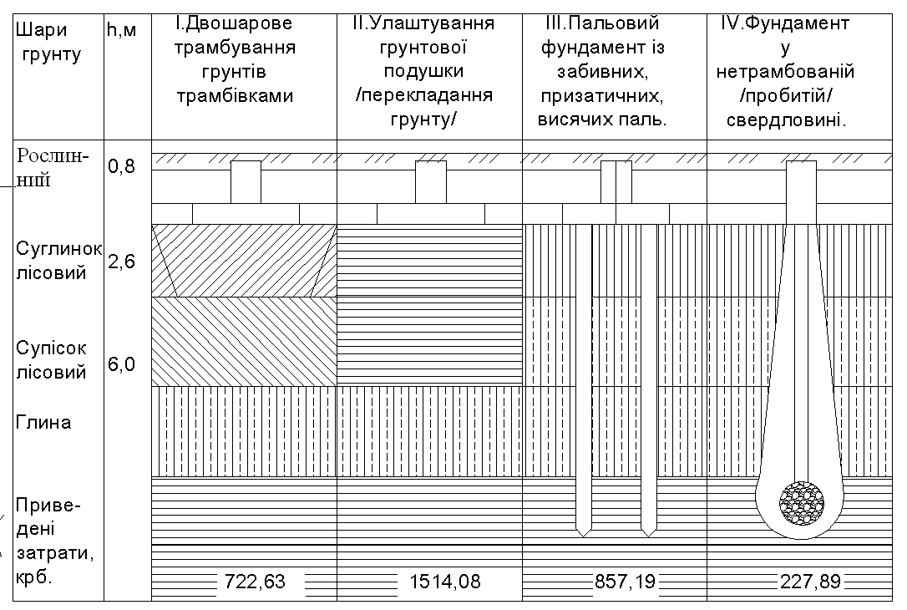
Рис.2.4.1. варіанти влаштування основи і фундаментів у ґрунтових умовах ІІ типу за просіданням

ЛІТЕРАТУРА
- Інженерна геологія. Механіка ґрунтів, основи та фундаменти: Підручник / М.Л. Зоценко, В.І. Коваленко, А.В. Яковлєв, О.О. Петраков, В.Б. Швець, О.В. Школа, С.В. Біда, Ю.Л. Винников. – Полтава: ПНТУ, 2004. – 568 с.
- Долматов Б.И. Механика грунтов, основания и фундаменті (включая спеціальній курс инженерной геологи). – 2-е изд. перераб. и доп. – доп. – Л.: стройиздат, Ленинградское отд-ние,1988. – 415 с. ил.
- ДБН В.2.1-10-2009. Основи та фундаменти будівель і споруд. – К.: Мінрегіонбуд України. – 2009. – 107 с.
- ДБН В.2.1-10-2009. Основи та фундаменти будівель і споруд. Зміна №1 – К.: Мінрегіонбуд України, 2011. – 58 с.
- ДБН В. 1.1-5-2000. Здания и сооружения на подрабатываемых территориях и просадочных грунтах. Ч. II. – К.: Укрархбудинформ, 2000. – 85 с.
- ДБН В.1.2-2006. Навантаження та впливи. - К.: Мінрегіонбуд України. – 2006. – 78 с.
- СНиП 2.01.01-96 Строительная климатология и геофизика. Минстрой - М: ГП ЦПП, 1996 год
- Руководство по проектированию свайных фундаментов / НИИОСП им. Н. М. Герсеванова Госстроя СССР. — М.: Стройиздат, 1980.
- Пособие по проектированию оснований зданий и сооружений (к СНиП 2.02.01-83). – М.: Стройиздат, 1986. – 415 с.
- ДБН А.2.1-1-2008. Вишукування, проектування і територіальна діяльність. Вишукування. інженерні вишукування для будівництва К.: Мінрегіонбуд України. – 2006. – 74 с.
- ДБН В.1.2-14-2009. Загальні принципи забезпечення надійності та конструктивної безпеки будівель, споруд, будівельних конструкцій та основ.
- ДБН В.1.1-12_2006. Захист від небезпечних процесів, шкідливих експлуатаційних впливів, від пожежі. Будівництво у сейсмічних районах України .
- Сорочан_Трофименков_Основания, фундаменты и подземные сооружения 1985.
- Механіка грунтів [Електроний ресурс] : методичні вказівки до виконання лабораторних робіт та індивідуальних завдань з використанням ПЕОМ з дисципліни "Механіка грунтів" для студентів 3 курсу зі спеціальності 7.060101 "Промислове та цивільне будівництво" денної форми навчання / укл. В. М. Мукосєєв. - Суми : СНАУ, 2010. - 1 эл. опт. диск. - Б. ц.
- Основи та фундаменти: частина 1. Фундаменти мілкого закладення у звичайних ґрунтових умовах: методичні вказівки до виконання курсового та дипломного проекту з дисципліни «Основи та фундаменти» для студентів 4 та 5 курсу спеціальності 7.06010101 «Промислове та цивільне будівництво» денної та заочної форми навчання / Суми, 2011 рік, 54 с., іл.34., табл.3 - Бібліогр.16: с. 73.
- ДБН В.1.1-3-1997. Інженерний захист територій, будинків і споруд від зсувів та обвалів. Основні положення. – К.: Державний комітет будівництва, архітектури та житлової політики України, 1998. – 41 с
- ДБН А.2.2-1-2003. Склад і зміст матеріалів оцінки впливів на навколишнє середовище (ОВНС) при проектуванні і будівництві підприємств, будинків і споруд.
- ГОСТ 17.5.3.06-85. ОХРАНА ПРИРОДЫ. ЗЕМЛИ. Требования к определению норм снятия плодородного слоя почвы при производстве земляных работ.

ДОДАТОК 1. Титульний лист СРС за модулем 2

ДОДАТОК 2. ЗАВДАННЯ НА ВИКОНАННЯ ІНДИВІДУАЛЬНОГО ЗАВДАННЯ СРС

Оглавление
ВСТУП 4
1. Загальні дані до виконання самостійної роботи 6
2. Відомості щодо вирішення індивідуальних завдань самостійної роботи студентів з розрахунку фундаментів в особливих ґрунтових умовах 6
2.1. Фундаменти під машини з динамічним навантаженням 7
2.1.1. Визначення амплітуди коливань фундаментів під машини періодичних дій. 10
2.2. Фундаменти будівель в особливих ґрунтових умовах 17
2.2.1 Алгоритм розрахунку просідання ґрунтів від власної ваги 18
2.2.2. Розрахунок просідання ґрунтів від власної ваги 21
2.2.3.Розрахунок просідання ґрунтів від власної ваги і додаткового тиску 24
2.2.4. Закріплення основ 37
2.2.5. Визначення техніко-економічні показники проектних рішень основ і фундаментів 45
ЛІТЕРАТУРА 55
ДОДАТОК 1. Титульний лист СРС за модулем 2 57
ДОДАТОК 2. ЗАВДАННЯ НА ВИКОНАННЯ ІНДИВІДУАЛЬНОГО ЗАВДАННЯ СРС 60

Мукосєєв Володимир Миколайович
Мукосєєв Микола Володимирович

ОСНОВИ ТА ФУНДАМЕНТИ

Частина 2
Фундаменти в особливих ґрунтових умовах
Методичні вказівки до виконання самостійної роботи
для студентів 4 курсу денної та заочної форм навчання
спеціальності 6.060101 «Промислове та цивільне будівництво»

Суми, РВВ, Сумський національний аграрний університет , вул.. Кірова 160

Підписано до друку_____2011р. Формат А5: Гарнітура Times New Roman
Тираж 100 примірників Замовлення Ум.друк.арк 2.5

